# 云端知识库APP

**CCB章程**



**委托单位软件需求分析课程**

**承办单位 SRA2021-G03**

# 附件一： 文档修订记录

| **版本** | **修订日期** | **修订人** | **修订说明** | **修订状态** | **审批日期** | **审核人** | **批准人** |
| --- | --- | --- | --- | --- | --- | --- | --- |
| 0.1 | 2021/06/16 | 潘姝焱 | 创建 | S | 2021/06/16 | 吕博图 | 吕博图 |
|  |  |  |  |  |  |  |  |
|  |  |  |  |  |  |  |  |
|  |  |  |  |  |  |  |  |
|  |  |  |  |  |  |  |  |
|  |  |  |  |  |  |  |  |

**修订状态：S--首次编写，A--增加，M--修改，D--删除；**

**日期格式：YYYY-MM-DD。**

目录

一．目的 4

二．职责 4

三．成员 4

四．变更流程 5

五．CCB范围 6

六．决策 7

七．CCB评审制度 7

7.1评审人员 7

7.2评审准备 7

7.3评审结束 7

八．授权 8

# 一．目的

减少因计划，需求变更，设计和开发变更而出现的包括技术风险，资金和人力资源风险等等，提高项目的计划性，可视性和执行力，规范项目组的项目计划，需求，设计，开发变更的控制流程

# 二．职责

|  |  |
| --- | --- |
| 角色 | 职责描述 |
| CCB主席 | 变更控制委员会主席；如果CCB意见不一致，一般情况下主席有最终的决策权；为每一个变更请求选定评估者和修改者。 |
| CCB | 变更控制委员会，决定批准或否决针对某一项目所提议的变更请求。 |
| 评估者 | 应CCB主席的要求，负责分析可能受提议的变更影响的人；可以是技术人员，客户、市场人员或集这几个角色于一身者 |
| 修改者 | 负责在工作产品中实现变更的人，响应已批准的变更请求 |
| 提议者 | 新的变更请求的提交者 |
| 请求接受者 | 接收提交的变更请求的人 |
| 验证者 | 确定变更是否已正确实现的人 |

# 三．成员

|  |  |
| --- | --- |
| 姓名 | 职位 |
| 陈幼安 | CCB主席 |
| 韩艳丽 | 评估者 |
| 安俊梦 | 评估者 |
| 吕博图 | 修改者，请求接受者，验证者 |
| 岑盛泽 | 修改者 |
| 潘姝焱 | 修改者 |
| 庄博伟 | 修改者 |
| 邓皓文 | 修改者 |

# 四．变更流程

先有最初提交变更的人提交变更请求，再有CCB主席指定评估人进行影响分析。评估影响分析后可以选择不做变更，则驳回请求，若是决定变更，则指定修改人进行修改并验证，如果验证失败，则再次审核，CCB认为变更不可行，则可以取消。如果修改者验证成功，则需要验证者确认变更并且保存修改，结束变更，具体流程如下图：

变更请求状态变化流程

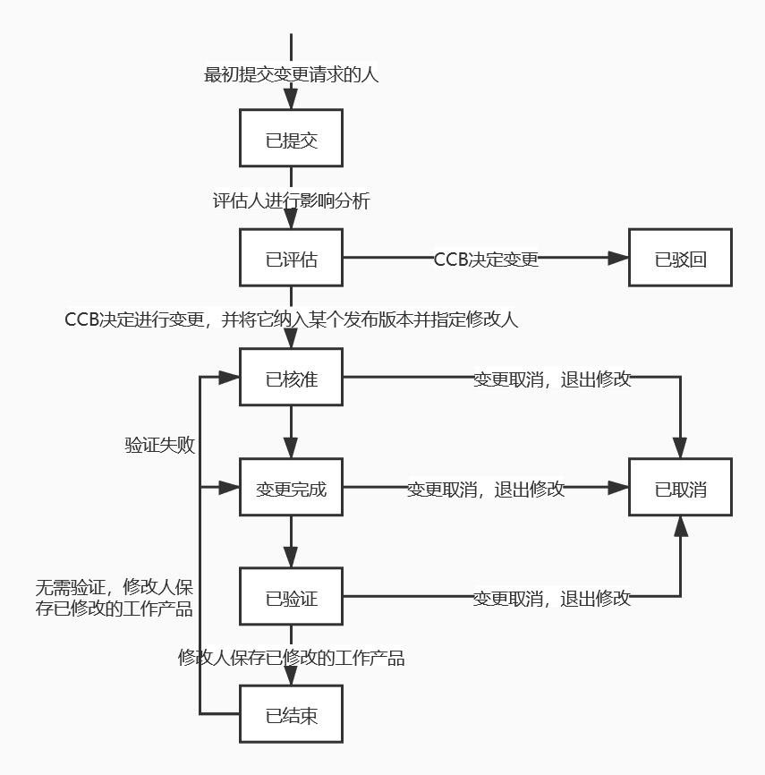

CCB操作流程：

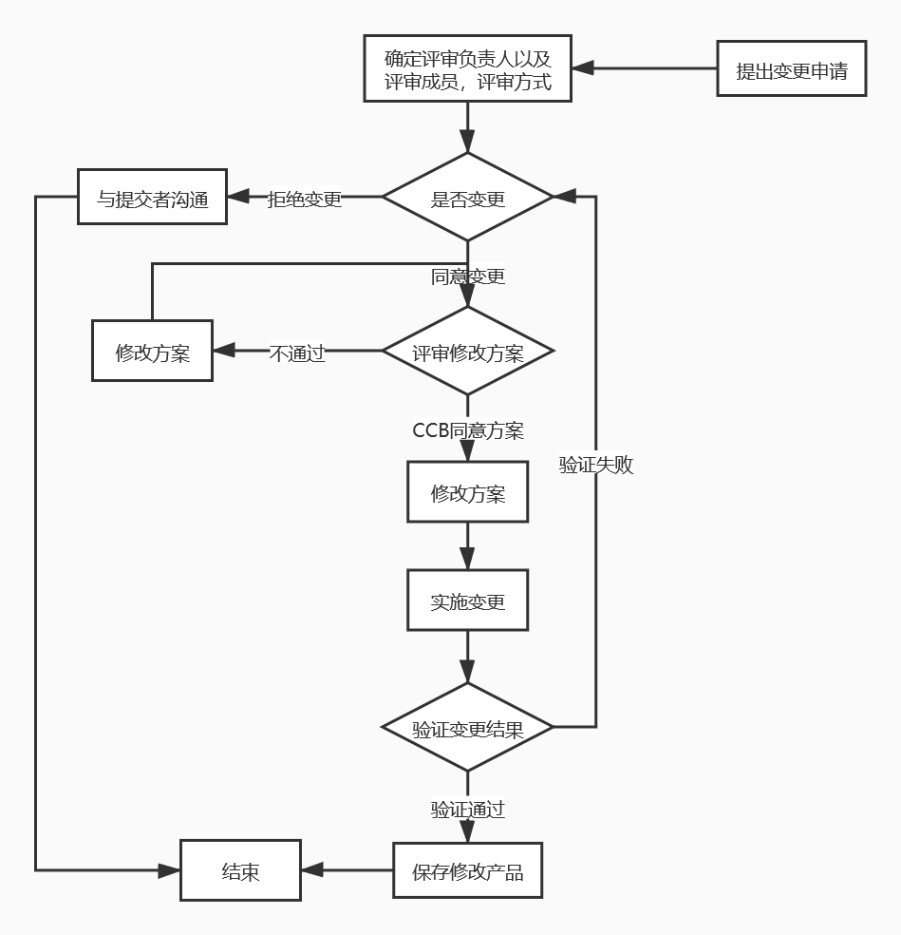

# 五．CCB范围

需要CCB评审的内容包括但不限于如下内容：

1.发生重大变更

2.发生业务流程变化

3.影响到用户的使用

4.变更工作量超过一周

5.其他可能产生问题或影响的变更

# 六．决策

CCB决策群体：参加CCB评审会议的人员

CCB决策规则：

1.评审人员讨论和协商达成共识。每个人都拥护这个决定并承诺支持他

2.评审人员投票，少数服从多数

3.CCB主席拥有最终决定权

# 七．CCB评审制度

## 7.1评审人员

|  |  |
| --- | --- |
| 姓名 | 班级 |
| 吕博图 | 软工1802 |
| 岑盛泽 | 软工1802 |
| 潘姝焱 | 软工1802 |
| 庄博伟 | 软工1802 |
| 邓皓文 | 软工1904 |

CCB主席邀请的其他参会人员

## 7.2评审准备

向所有参会人员发送评审的文档以及相关材料，评审文档因该包括以下内容：

1.评审主题

2.主要评审内容

3.希望达成的结果

4.评审参与人员

5.评审记录人员

## 7.3评审结束

评审记录员记录会议纪要，整理会议录音，总结会议成果

根据会议结果建立基线文档，做好配置管理

# 八．授权

CCB主席：陈幼安